모바일프로그래밍 4주차 과제 – 202334764 추민기

[예제 3-12~13 exam07.kt]

// exam07.kt

package week04

class Car {

var color: String = ""

var speed: Int = 0

companion object {

var carCount : Int = 0

const val MAXSPEED : Int = 200

const val MINSPEED : Int = 0

fun currentCarCount() : Int {

return carCount

}

}

constructor(color: String, speed: Int) {

this.color = color

this.speed = speed

carCount ++

}

constructor(speed: Int) {

this.speed = speed

}

constructor () {}

fun upSpeed(value: Int) {

if (speed + value >= 200) {

speed = 200

} else {

speed += value

}

}

fun downSpeed(value: Int) {

if (speed - value <= 0) {

speed = 0

} else {

speed -= value

}

}

}

fun main() {

var myCar1 = Car("빨강", 0)

var myCar2 = Car("파랑", 0)

var myCar3 = Car("초록", 0)

println("생산된 차의 대수(정적 필드) ==> " + Car.carCount)

println("생성된 차의 대수(정적 메소드) ==> " + Car.currentCarCount())

println("차의 최고 제한 속도 ==> " + Car.MAXSPEED)

println("PI의 값 ==> " + Math.PI)

println("3의 5제곱 ==> " + Math.pow(3.0, 5.0))

}

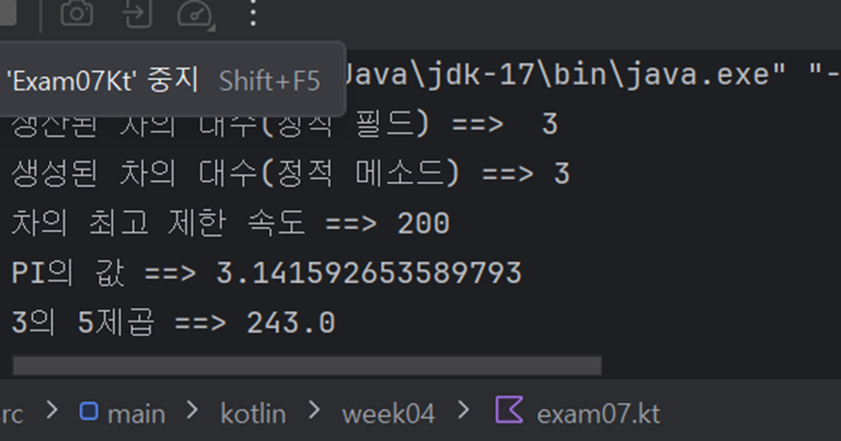

[예제 3-14~15 AutoMobile.kt]

// AutoMobile.kt

package week04

open class Car {

var color: String = ""

var speed: Int = 0

constructor(color: String, speed: Int) {

this.color = color

this.speed = speed

carCount ++

}

constructor(speed: Int) {

this.speed = speed

}

constructor () {}

open fun upSpeed(value: Int) {

if (speed + value >= 200) {

speed = 200

} else {

speed += value

}

}

fun downSpeed(value: Int) {

if (speed - value <= 0) {

speed = 0

} else {

speed -= value

}

}

}

class AutoMobile : Car {

var seatNum : Int = 0

constructor () {}

fun countSeatNum() : Int {

return seatNum

}

override fun upSpeed(value: Int) {

if (speed+value >= 300) {

speed = 300

} else {

speed = speed + value

}

}

}

fun main() {

var auto : AutoMobile = AutoMobile()

auto.upSpeed(250)

println("승용차의 속도는 " + auto.speed + "km입니다.")

}

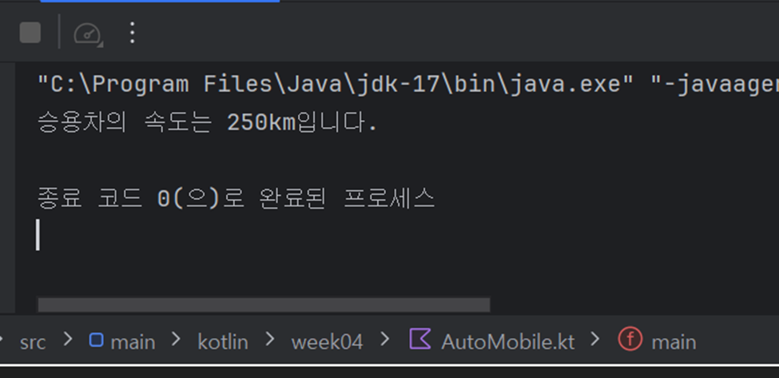

[예제 3-16 Animal.kt]

// Animal.kt

package week04

abstract class Animal {

var name : String = ""

abstract fun move()

}

class Tiger : Animal() {

val age : Int = 0

override fun move() {

println("네 발로 이동한다.")

}

}

class Eagle : Animal() {

var home : String = ""

override fun move() {

println("날개로 날아간다.")

}

}

fun main() {

var tiger1 = Tiger()

var eagle1 = Eagle()

tiger1.move()

eagle1.move()

}

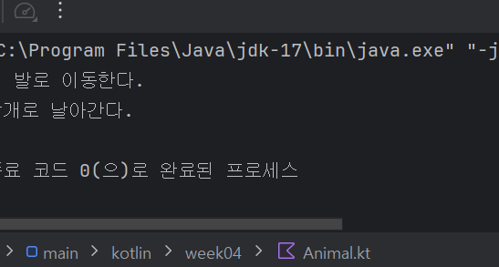

[예제 3-17 Animal.kt]

// Animal.kt

package week04

abstract class Animal {

var name : String = ""

abstract fun move()

}

class Tiger : Animal() {

val age : Int = 0

override fun move() {

println("네 발로 이동한다.")

}

}

class Eagle : Animal() {

var home : String = ""

override fun move() {

println("날개로 날아간다.")

}

}

fun main() {

var animal : Animal

animal = Tiger()

animal.move()

animal = Eagle()

animal.move()

}

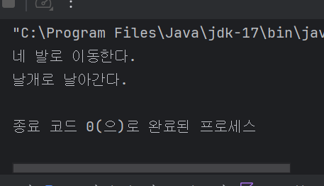

[예제 3-18 exam10.kt]

// exam10.kt

package week04

abstract class Animal {

var name : String = ""

abstract fun move()

}

interface iAnimal {

abstract fun eat()

}

class iCat : iAnimal {

override fun eat() {

println("생선을 좋아한다.")

}

}

class iTiger : Animal(), iAnimal {

override fun move() {

println("네 발로 이동한다.")

}

override fun eat() {

println("멧돼지를 잡아먹는다.")

}

}

class Eagle : Animal() {

var home : String = ""

override fun move() {

println("날개로 날아간다.")

}

}

fun main() {

var cat = iCat()

cat.eat()

var tiger = iTiger()

tiger.move()

tiger.eat()

var eagle = Eagle()

eagle.move()

}

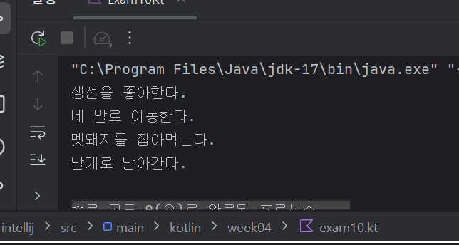

[Date.kt]

// Date.kt

package week04

import java.text.DateFormat

import java.text.SimpleDateFormat

import java.util.*

fun main() {

var now = Date()

var sFormat : SimpleDateFormat

sFormat = SimpleDateFormat("yyyyMMdd")

println(sFormat.format(now))

sFormat = SimpleDateFormat("HH:mm:ss")

println(sFormat.format(now))

}

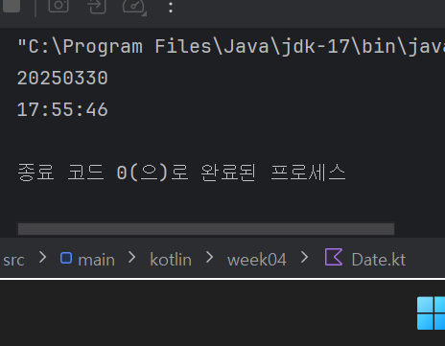

[예제 4-8 전체 XML 코드]

<?xml version="1.0" encoding="utf-8"?>  
 <LinearLayout xmlns:android="http://schemas.android.com/apk/res/android"  
 xmlns:app="http://schemas.android.com/apk/res-auto"  
 xmlns:tools="http://schemas.android.com/tools"  
 android:layout_width="match_parent"  
 android:layout_height="match_parent"  
 android:orientation="vertical">  
   
 <TextView  
 android:id="@+id/main"  
 android:layout_width="match_parent"  
 android:layout_height="wrap_content"  
 android:text="Hello World" />  
   
 <Button  
 android:id="@+id/button1"  
 android:layout_width="wrap_content"  
 android:layout_height="wrap_content"  
 android:text="Button" />  
   
</LinearLayout>

스크린샷, 텍스트, 컴퓨터, 소프트웨어이(가) 표시된 사진

AI가 생성한 콘텐츠는 부정확할 수 있습니다.

ㅇ[예제 4-1 id 속성의 XML 코드]

<?xml version="1.0" encoding="utf-8"?>  
 <LinearLayout xmlns:android="http://schemas.android.com/apk/res/android"  
 xmlns:app="http://schemas.android.com/apk/res-auto"  
 xmlns:tools="http://schemas.android.com/tools"  
 android:id="@+id/main"  
 android:layout_width="match_parent"  
 android:layout_height="match_parent"  
 android:orientation="vertical"  
 >  
   
 <TextView  
 android:id="@+id/textView1"  
 android:layout_width="wrap_content"  
 android:layout_height="wrap_content"  
 android:text="성별 선택"  
 />  
 <RadioButton  
 android:id="@+id/female"  
 android:layout_height="wrap_content"  
 android:layout_width="wrap_content"  
 android:text="여성"  
 />  
 <RadioButton  
 android:id="@+id/male"  
 android:layout_height="wrap_content"  
 android:layout_width="wrap_content"  
 android:text="남성"  
 />  
 </LinearLayout>

스크린샷, 텍스트, 컴퓨터, 직사각형이(가) 표시된 사진

AI가 생성한 콘텐츠는 부정확할 수 있습니다.

[예제 4-7 background 속성의 XML 코드]

<?xml version="1.0" encoding="utf-8"?>  
 <LinearLayout xmlns:android="http://schemas.android.com/apk/res/android"  
 xmlns:app="http://schemas.android.com/apk/res-auto"  
 xmlns:tools="http://schemas.android.com/tools"  
 android:id="@+id/main"  
 android:layout_width="match_parent"  
 android:layout_height="match_parent"  
 android:orientation="vertical"  
 >  
   
 <TextView  
 android:id="@+id/textView1"  
 android:layout_width="wrap_content"  
 android:layout_height="wrap_content"  
 android:text="성별 선택" />  
 <RadioButton  
 android:id="@+id/female"  
 android:layout_height="wrap_content"  
 android:layout_width="wrap_content"  
 android:text="여성" />  
 <RadioButton  
 android:id="@+id/male"  
 android:layout_height="wrap_content"  
 android:layout_width="wrap_content"  
 android:text="남성" />  
 <Button  
 android:layout_width="wrap_content"  
 android:layout_height="wrap_content"  
 android:backgroundTint="#00ff00"  
 android:text="버튼입니다" />  
 </LinearLayout>

스크린샷, 텍스트, 소프트웨어, 멀티미디어 소프트웨어이(가) 표시된 사진

AI가 생성한 콘텐츠는 부정확할 수 있습니다.